TD1 - Correction

Exercice 1 :
- Pour que CSMA/CD fonction, il faut :
Temps émission >= 2 * Temps de propagation
Longueur trame/Capacité transfert >= distance / vitesse de propagation
L/C >= 2 * D/V
L>= 2 * C *D / V = 2 * 10⁷ * 2.5 / 10⁵
L >= 500 bits
2.La méthode CSMA/CD n’est pas déterministe car elle ne peut pas présenter des garanties pour le délai d’émission. C’est une méthode aléatoire basée sur le risque (la probabilité) d’avoir des collisions.
3.Si la trame envoyée est trop courte. L’émetteur peut ne pas détecter la collision car il va arrêter d’écouter le support quand il termine son émission.
Exercice 2 :
A | A | A | A | A | A | X | B | B | B
0 1 2 3 4 5 6 7 8 9 10
A B,C,D T(B)=int(1/4 * 2)=0
T(C )=int(1/2 * 2 ) = 1
T(D)= int (3/4 * 2 )=1
B | B | B | X | - | X | - | D | D | D
10 11 12 13 14 15 16 17 18 19 20
T(C )=int(1/4 * 4)=1 T(C )=int(1/2 * 8)=4
T(D)=int(1/4 * 4)= 1 T(D )=int(1/8 * 8)=1
D | D | D | C | C | C | C | C | C
20 21 22 23 24 25 26 27 28 29 30
C
Temps total= 29 slots
Taux d’occupation = 24/29 *100 = 82%

Exercice 3 :
1.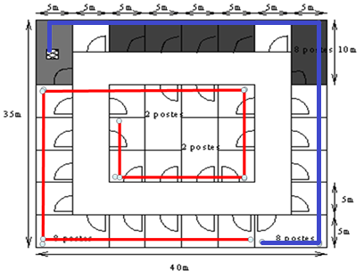
Caractéristiques Ethernet 10 base 2 :
- Longueur max d’un segment = 185 m
- Nombre max de postes / segment = 30

Nos besoins :
- Nombre de postes = 55
- Longueur approximative =10+40+35+40+25+30+15+20+10=225m

On ne peut pas satisfaire les besoins avec un seul segment Ethernet 10 base 2
Mais
on peut faire une extension du réseau Ethernet 10 base 2 avec 2 segments S1 et S2 comme suit (voir aussi la figure):
S1 :
27 postes
95m
S2 :
28 postes
130m

2.
Les autres solutions :
Ethernet 10 base 5 avec le gros câble coaxial et la topologie en bus (longueur max segment 500m et nombre max stations par segment est 100) répond largement aux besoins mais ça va couter cher.

Ethernet 10 base T avec paire torsadée et topologie en étoile (Switch au milieu) répond aussi au besoin et c’est une bonne solution. Quelque soit l’emplacement du Switch, la contrainte de la distance max entre Switch et PC (100m) sera respectée.

Exercice 4 :
- Nombre de domaines de collisions= 4
- Nombre de domaine de diffusion=1

  - La trame sera reçue par tous les équipements sauf PC1(emetteur)
  - La trame sera reçue par tous les équipements sauf PC4 et PC3(emetteur)

    - Table MACde S1 :

@ MAC | N° de port
PC1  PC3 | 1  2

    - Table MAC de S2 : @mac-PC1 sur port1 et @mac-PC3 sur port2

@ MAC | N° de port
PC1  PC3 | 1  2

  - La trame sera reçue par tous les équipements sauf PC4 et PC1(emetteur)
- Si on remplace Hub par Switch alors :
Nombre de domaines de collisions= 6 et nombre de domaine de diffusion=1

